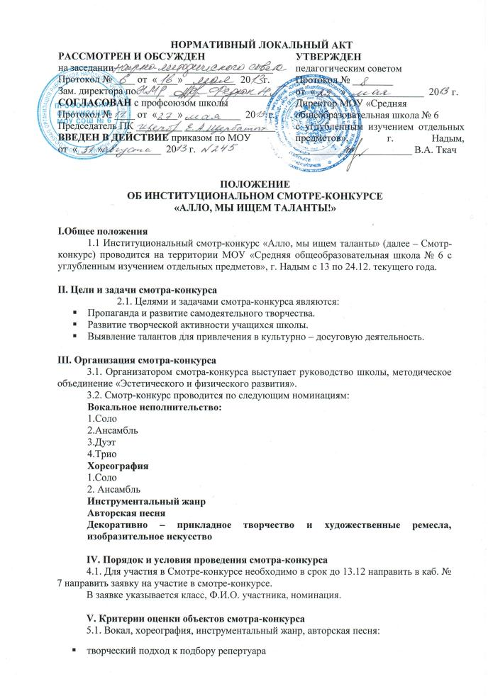
- исполнительское мастерство
- сценичность (пластика, костюм, реквизит, культура исполнения)
- подбор и соответствие музыкального оформления
- артистизм, раскрытие художественного образа
- сложность исполняемой программы
- дикция актеров

5.2 Декоративно – прикладное творчество, художественное ремесло, изобразительное искусство:
- владение техникой
- знание основ композиции
- стиль и авторский почерк мастера
- оригинальность раскрытия темы
знание и отображение национальных особенностей промыслов

VI. Подведение итогов смотра-конкурса и награждение победителей
6.1. Итоги смотра-конкурса подводятся по номинациям.
6.2. Смотр-конкурс проводится в последнюю субботу декабря.
6.3. Оценивание номинации «Декоративно – прикладное творчество, художественное ремесло, изобразительное искусство» с 16-19 декабря 2013 года.
6.4. Члены комиссии по подведению итогов смотра-конкурса на итоговом заседании определяют победителей смотра-конкурса в заявленных номинациях.
6.5. Победители и лауреаты во всех номинациях награждаются дипломами.
6.6. Церемония награждения смотра-конкурса проводится в торжественной обстановке. Итоги смотра-конкурса, фотоматериалы публикуются на официальном сайте МОУ «Средняя общеобразовательная школа №6 с углубленным изучением отдельных предметов», г. Надым.

Состав комиссии по подведению итогов смотра-конкурса «Алло, мы ищем таланты»:
Коробец В. А. –заместитель директора по учебно – воспитательной работе (председатель комиссии);
Баженова А. Р. – руководитель МО «Эстетического и физического развития», учитель музыки;
Делятина Я. В. – учитель ритмики;
Кировская И. В. – учитель изобразительного искусства;
Гаврилов А. Г. – учитель технологии;
Баландина М. А. - учитель изобразительного искусства, педагог дополнительного образования.

